Отдел образования исполнительного комитета
Сармановского муниципального района РТ

Проект
«Патриотическое воспитание детей старшего дошкольного
возраста по средствомо ознакомления с культурой и традициями народов Поволжья»

пгт Джалиль  МБДОУ №4  «Красная шапочка» | Воспитатель:  Муллагалиева И.И.

Вид проекта: познавательно-творческий.
Участники проекта: воспитатели, дети подготовительной к школе группе группы, родители воспитанников.
Продолжительность проекта: сентябрь – февраль
Актуальность темы:
Наше родное Поволжье – регион поликультурный. Следовательно, воспитание и образование будущих его граждан должно строиться как этнокультурная, детерминированная деятельность, учитывающая все богатство и разнообразие национальных культур, воспитывающая у детей интерес и уважение не только к культуре своего народа, но и к культуре других народов.
Одним из наиболее важных средств эстетического воспитания и формирования активной творческой личности является народное искусство. В народном искусстве обобщены представления о прекрасном. Эстетические идеалы, мудрость народа, которые передаются из поколения в поколение. Через народное искусство ребенок познает традиции, обычаи, особенности жизни своего народа, приобщается к его культуре. Народное творчество богато ритмами и повторами, оно несет в себе конкретные образы, краски, доступно и интересно ребенку, что является основой для пробуждения и упрочнения эмоционально-положительного отношения детей к нему.
Проект направлен на формирование у детей представления о богатой народной культуре, знакомству с этнографией и фольклором народов Поволжья.
Цель проекта: воспитание творчески развитой личности дошкольников средствами приобщении детей к истокам культуры и традициям Поволжья. На основе познания способствовать речевому, художественно-эстетическому, нравственному и социальному развитию ребенка.
Задачи:
- Формировать любовь к родному поселку и интерес к прошлому и настоящему родного края.
- Уточнить знания о понятии традиция, познакомить детей с культурными традициями народов Поволжья.
- Развивать представление о культуре и быте коренных народов Республики Татарстан, народов населяющих родной край (Поволжье).
- Сформировать у детей умение применять полученные знания, представления о народах Поволжья в самостоятельной деятельности (продуктивной, игровой).
- Развивать бережное отношение к городу (достопримечательностям, культуре, природе).
- Воспитывать чувства гордости за своих земляков, ответственности и гордости за достижения "малой» Родины, за все, что происходит в городе, сопричастности к этому.
Задачи проектируемого процесса на родителей:
1. Актуализировать потребность родителей в совместной деятельности с детьми и педагогами по теме ознакомления старших дошкольников с народами Поволжья.
2. Повысить компетентность родителей в приобщении детей к обычаям, традициям, фольклору и национальным костюмам народов Поволжья.
3. Способствовать активному участию родителей в организации экскурсий и досуговых мероприятий, способствующих ознакомлению детей старшего дошкольного возраста с культурой и традициями народов Поволжья.
Гипотеза:
Если во главу воспитательной системы в дошкольном учреждении поставить гармоничное развитие подрастающей личности с использованием социально-культурных условий малой родины, разработать систему интеграции воспитания, обучения и развития дошкольников на основе идеи патриотизма и гражданственности, можно качественно изменить приоритеты подготовки дошкольника.
Ожидаемые результаты проекта:
- Повышение уровня сформированности нравственно-патриотических чувств воспитанников, укрепление народных традиций, культуры отношения к другим народам и народностям в семьях.
- Укрепление образовательного поля «ребенок – семья - учреждение – общество».
- Дети знают свою нацию, культуру, язык, традиции, гордятся своим народом, его достижениями.
- Воспитание чувства любви и уважения к своему краю, традициям гостеприимства.
- Повышение педагогической грамотности и компетентности родителей в вопросах нравственно- патриотического воспитания.
- Проявление интереса к родному краю, который находит отражение в детских рисунках, рассказах.
- Знают традиции, старинные игры, забавы, песни, частушки, колядки и др.
- Формирование чувства национального достоинства, ответственности.
Средства реализации проекта:
- Использование различных видов деятельности (познавательно-исследовательской, изобразительной, игровой);
- просвещение родителей;
- беседа;
- чтение художественных произведений;
- экскурсии.
Проект реализуется в 3 этапа:
1этап организационно-подготовительный этап;
2 этап практическая деятельность;
3 этап заключительный.
I этап - организационно-подготовительный этап:
Изучение специальной литературы о творческом наследии народов Поволжья.
Определение направлений работы, выбор форм и методов образовательной деятельности.
Разработка проекта.
II этап практическая деятельность - реализация проекта
Беседа о народах Поволжья Цель: Расширять и уточнять знания детей о родном крае. «Поселок мой родной», «История и достопримечательности района». Цель. Расширять и обобщать знания и представления детей о своем поселке, его историческом прошлом, памятных и примечательных местах.
Беседы про народных музыкальных инструментов: «Русские народные инструменты», «Татарские народные инструменты, «Музыкальные народные инструменты разных народов».
Беседа - семейные обряды. «Бабушкин таинственный сундук».
Цель: Воспитать у детей интерес к татарской национальной одежде . В разговорной речи часто употреблять названия национальной одежды.
Беседа: Во что играли прабабушки и прадедушки: «Народные русские игры», «Народные татарские игры, «Игры разных народов».
- Работа с картой Татарстана (отметить вместе с детьми главные города).
- Просмотр слайдов на тему: Национальные костюмы народов Поволжья».
Рисование «Кукла в национальном костюме» Цель: Закреплять умение детей рисовать фигуру человека, учить изображать характерные особенности национальной одежды. Рисование по замыслу, оформление коллективного альбома.
Тема: «С чего начинается Родина»
- Рисование «Знай и люби свой поселок» (конкурс рисунков)
-Разучивание пословиц и поговорок о дружбе народов Поволжья. - Рассказывание сказок народов Поволжья.
- Просмотр видеофильма о традициях и обычаях народов Поволжья.
- Презентация: «Достопримечательности поселка. Культура и отдых».
Цель: Воспитывать любовь к родному поселку, умение видеть прекрасное, гордиться им.
- Посещение мини-музея (экскурсия) «Национальная комната».
- Разучивание подвижных народных игр: «Гори ясно», «Колечко», «Юрта», «Липкие пеньки», «Ручейки».
- Раскраска «Народные костюмы разных народов»
- Музыкально хороводная игры «Кәрия-Зәкәрия», «Чума үрдәк, чума каз» и.т.д.
- Сюжетно-ролевая игра «Мастера по росписи посуды», «Семья»
- Чтение сказок народов Поволжья
- ОД Познание. “Волга великая река”.
Цель. Рассказать детям о природных богатствах России, о волге, главной реке России, учить видеть красоту Волги, восхищаться ею. Воспитывать чувство гордости за то, что мы Волжане.
- Рисунки детей совместно с родителями на тему: «Орнаменты татарской культуры».
- Дидактическая игра: «Укрась полотенце». Д/и «Одень куклу в национальный костюм», «Подбери узор», «Чей головной убор?
«Третий лишний», «Составь узор» «Традиционная игрушка наших бабушек – тряпичная кукла».
- Разучивание подвижных игр разного народа.
Мероприятия с родителями дошкольников:
Анкетирование родителей.
Консультации для родителей:
«Как играть в народные игры» (ноябрь)
«Подвижные игры разных народов» (январь)
III этап - заключительный
Анализ и обобщение полученных результатов.
Проведение итогового развлечения.

«Фестиваль народов Поволжья»
Цели: Воспитывать у дошкольников любовь к родной земле
Воспитывать у дошкольников любовь к родной земле, уважение к традициям своего края
Уважительное отношение в общении с близкими и сверстниками, способствовать повышению уверенности в себе. Развивать познавательный интерес к народному творчеству родного края, к окружающему миру. формировать у детей интерес к самобытности, фольклору народов Поволжья.

Ход занятия

Звучит песня «Я, ты, он, она» Д.Тухманова заходят дети

Ведущий: Здравствуйте, уважаемые! Мы приветствуем вас на фестивале народов Поволжья Народы Поволжья живут дружно, уважают и ценят традиции друг друга. Люди разных национальностей живут в Татарстане. И в нашем поселке Джалиль живут люди разных народов. Все они вместе дружат, занимаются, играют. Народы Поволжья гостеприимные, трудолюбивые люди. У каждого народа есть свои традиции и обычаи, своя культура - народные песни, музыка и танцы.
Ребенок: Поволжский край, моя земля
Родимые просторы
У нас и реки и поля
Холмы, леса и горы
Народы, как одна семья
Хотя язык их разный,
Но, дружбой мы своей сильны,
И мы живём прекрасно!
Ведущая: А сплотила все народы в одном месте – наша самая крупная река в мире, наша красавица Волга.
Ребенок: Ах, красавица Волга,
Величава, стройна, широка.
Ты сплотила народы Поволжья
Дружбой братской семьёй на века.
Не страшны нам злые силы
Мы живём семьёй единой.
А единство, дружба, братство –
Наше главное богатство!
Ведущий: Сегодня мы с вами отправимся в путешествие по Волге.
Звучит песня «Течет Волга»
Ведущий: вот и наша первая остановка. Нас встречает раздольная Россия.
Ребенок: У России величавой
на гербе орёл двуглавый,
Чтоб на запад, на восток
он смотреть бы сразу мог.
Сильный, мудрый он и гордый.
Он России дух свободный.
Ведущий: Эй ребята вставайте будем хороводы водить и песни петь.
Хороводная «Во поле береза стояла»
Отправляемся дальше по Волге. Звучит песня «Течет Волга»
Ведущий: Нас встречает славная Мордовия.
Ребенок: Шумбрачи, Мордовия, шум брат!
Каждый день твой
Славными свершениями богат-
У тебя завидная дорога!
Радуют заводы и поля,
Утвердилась мощь твоя на веки!
Шумбрачи, Мордовия шумбрат!
Ведущий: Мы сейчас посмотрим мультфильм «Сабан» по мотивам мордовских сказок. Фольклорный герой богатырь, искусный лучник Сабан и его верный пес Елга идут в лес на охоту. Внезапно Елга попадает в беду, и чтобы спасти друга, его хозяин вступает в поединок с обитающей в лесу нечистой силой. Елга проявляет храбрость, упорство и смекалку.
Ведущий: Спасибо, Мордовия отправляемся дальше по Волге. Звучит песня «Течет Волга»
Ведущий: следующая остановка. Мы приплыли в Чувашию.
1.Хвала тебе, Чувашия, мой дом!
И имя, и язык твой — сердцу свято.
Дубравами и хмелем, и трудом,
И песнями, и вышивкой богата.
Ведущий: Наши веселые девчата
Не дадут вам скучать
И на нашем Фестивале
Чувашский народный танец станцуют (Танец)
Ведущий: Спасибо, Чувашия отправляемся дальше по Волге. Звучит песня «Течет Волга»
Ведущий: Внимание! Мы прибываем в Башкирию!
Ребенок: Башкирия - привольная земля!
Твои леса поля и горы
Равнины реки и озера
Небес волшебных бирюза
Летящий ласковый простор,
Все радует и ласкает взор!
Башкиры, как и многие кочевые народы, около половины своей жизни проводили во временных жилищах- юрта, теплая в стужу, прохладная в жару. Позовем гостей в дом.
Дети: Юрта, юрта, круглый дом
Побывайте в доме том.
Гости явятся едва,
В печку прыгают дрова
Печка жарко топится,
Угостить торопится
Чаем, чаем с молоком,
Вкусной жареной тарой.
Юрта, юрта, круглый дом
Побывайте в доме том.
Ведущий: Позвали мы гостей, а сейчас и поиграем.

Башкирская народная игра: «Юрта»

Ведущий: отправляемся дальше. Звучит песня «Течет Волга»
Ведущий: Внимание! Мы прибываем в Удмуртию.
Я хочу Вам рассказать, о самом красивом цветке.
Италмас — удмуртское название купальницы европейской, широко распространенного на Урале цветка.
Цветок издревле почитается как символ любви и грусти, верности и разлуки, надежды и радости...
Самая известная легенда в удмуртском фольклоре об этом прекрасном цветке — трагическая история любви.
Италмас — имя девушки, чья красота не может оставить равнодушным никого. К ней сватается старый вдовец Байтуган, предлагающий отцу Италмас простить долги в обмен на дочь. Отец героини отказывает Байтугану, и тот уходит ни с чем. Однажды Италмас идет собирать ягоды и встречает Камаша — юношу из другого поселения. Молодые люди сразу влюбляются друг в друга. В течение года ни один из них не мог признаться другому в чувствах, а когда влюбленные наконец объяснялись друг с другом, Камаша поражает стрела, выпущенная коварным Байтуганом. Злодей поджигает лес и деревню, но сам погибает в этом огне, а Италмас бросается в пламя, тушит его и спасает людей, превращаясь в прекрасный желтый цветок — италмас.
Ребенок: Стоял весенний, теплый день,
Такой непостоянный.
И робко соловей свистел
У яшмовой поляны.
И солнце здесь над гладью вод,
Разбрызгало лучи.
Цветы спешили в небосвод- Теплом свой дух лечить.
И лепестками ярких грив
Кивнули нам они.
От солнца мы, глаза прикрыв,
Шагнули вглубь весны.
«Любуйтесь нами в этот час:-
Сказал один цветок:
Я золотистый италмас,
Удмуртии исток».
Ведущий: отправляемся дальше. Звучит песня «Течет Волга»
Ведущий: Внимание! Мы прибываем в Марий-Эл.
Прослушивание Марийской народной сказки «Заячий дом»

Ведущий: Отправляемся дальше. Звучит песня «Течет Волга»
Вот еще одна остановка нас встречает гостеприимный Татарстан
(Татарский танец)

Ребенок: Татарская земля родная,
Традиций нам не счесть твоих.
Другого мы не знаем края
Где б также почитали их.

Песня «И туган тел и матур тел»

Ребенок: Родина наша – это страна
Очень и очень большая она.
В ней очень много разных ребят:
Родина наша – это наш дом,
Где мы все вместе дружно живем!

Песня «Моя Россия»

Ведущий: Вот и закончилось наше путешествие по Волге.
Фестиваль наш плыл по Волге
Заглянул он к нам сюда
А теперь пора прощаться
Возвращаться в детский сад.

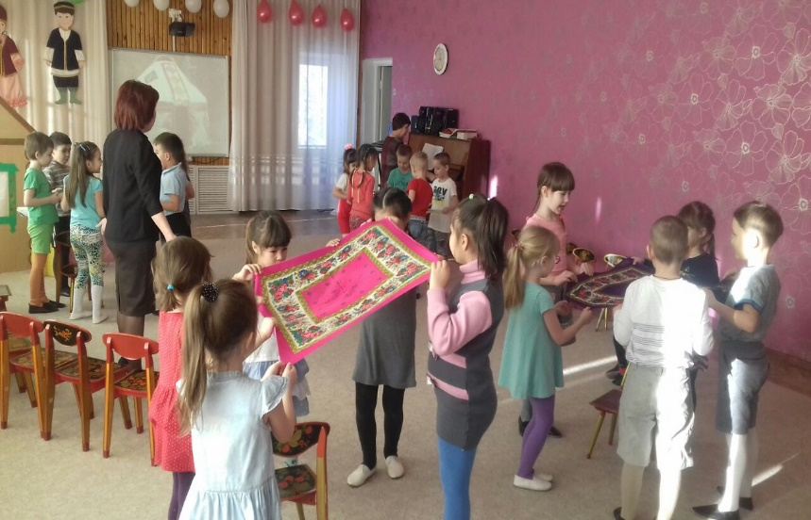

Башкирская народная игра «Юрта»

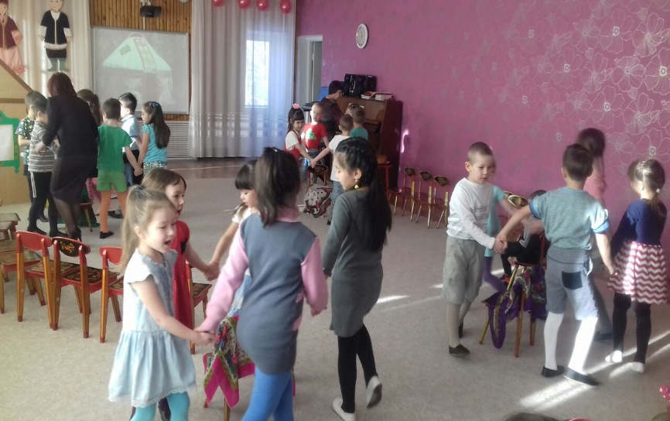

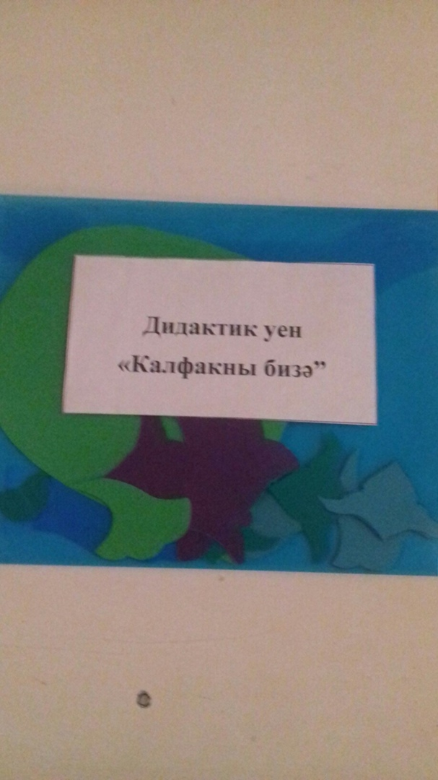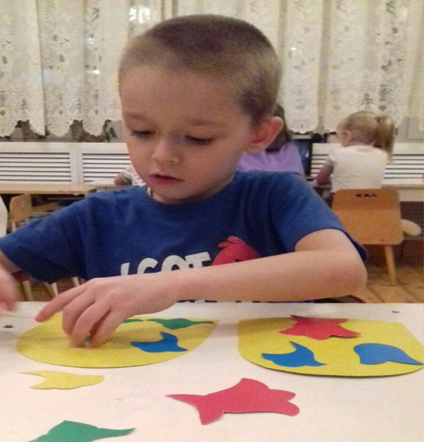

Русская народная игра
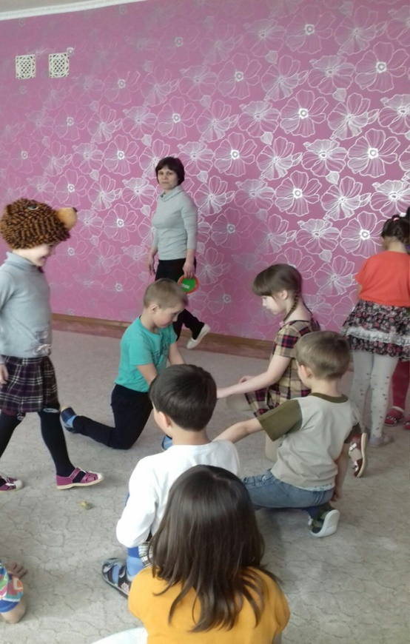
«Волк и зайцы

Русская народная игра «Ручеек»
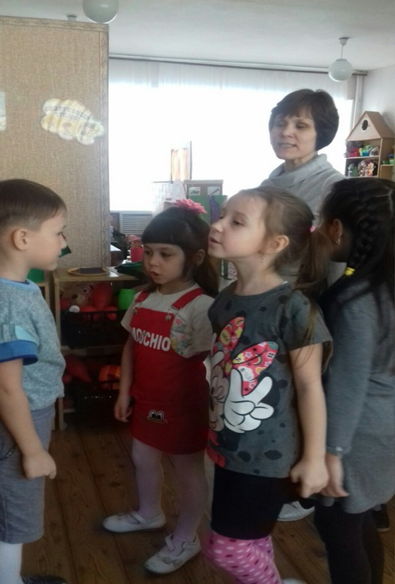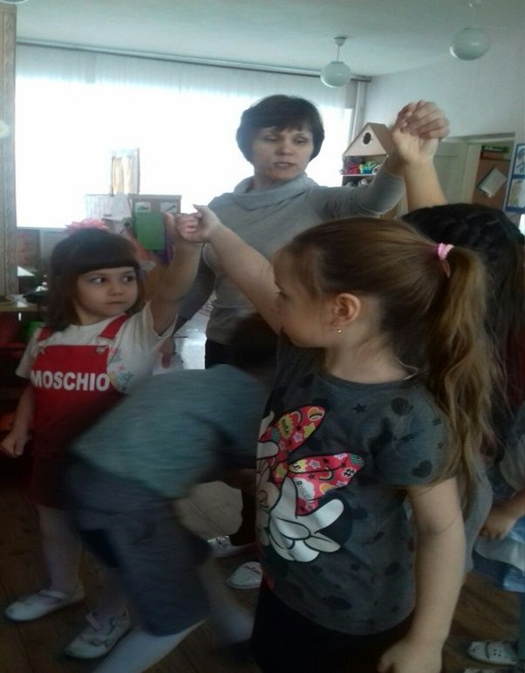

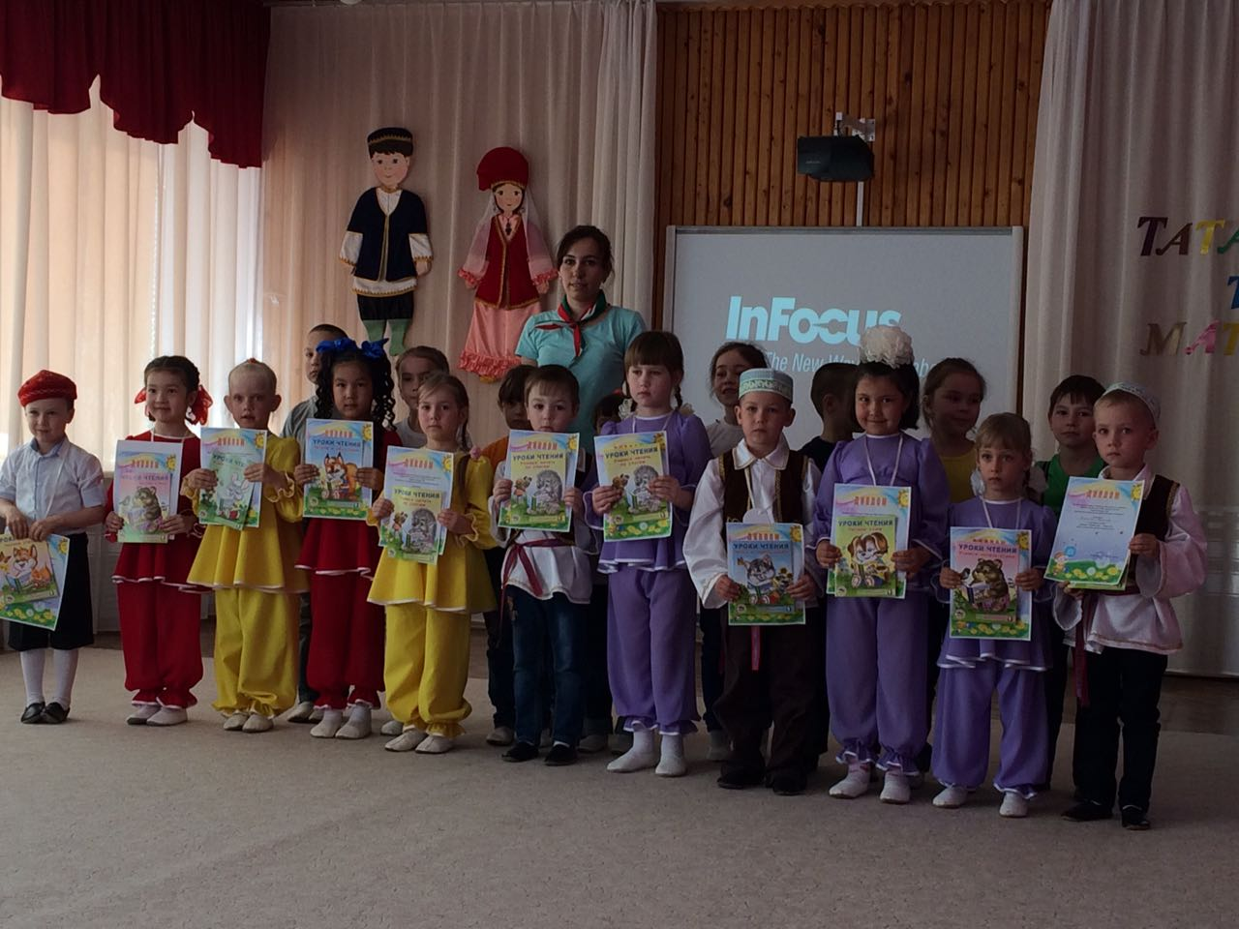
«Татар малае, татар кызы»

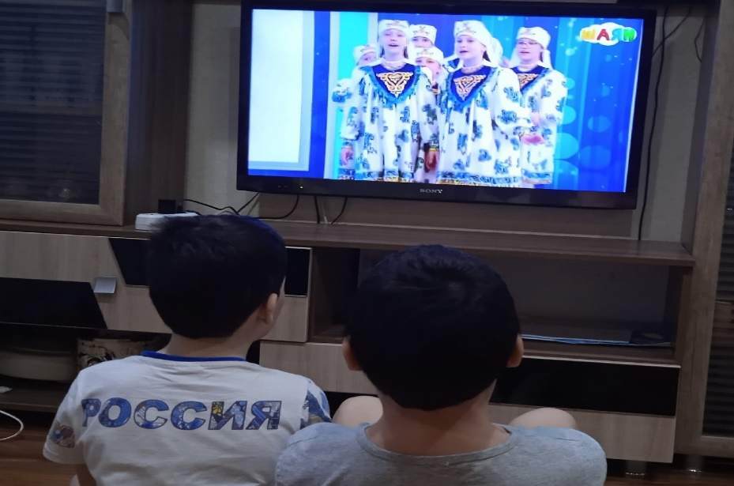
Просмотр передач на родном языке
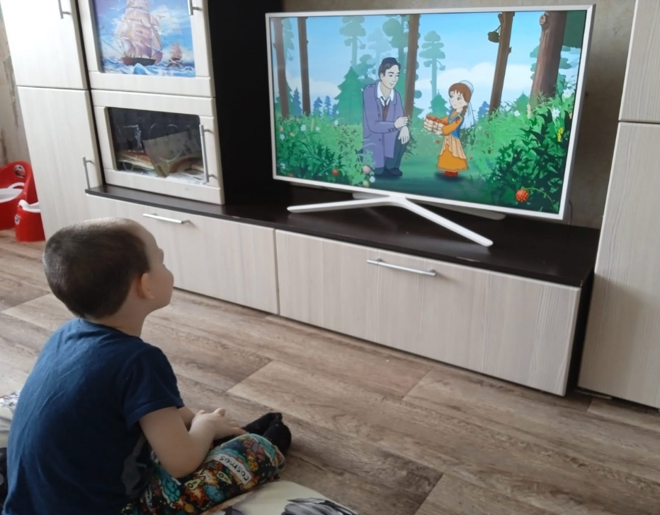
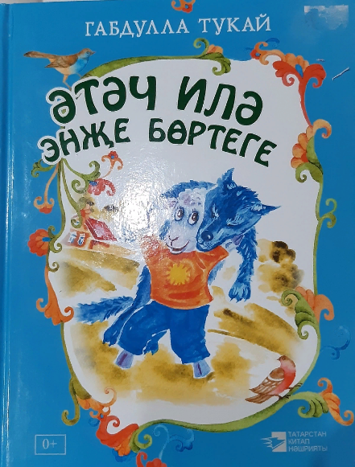Чтение сказок на родном языке.

Помощь родителей в изготавливании поделок
«Татар кызы»
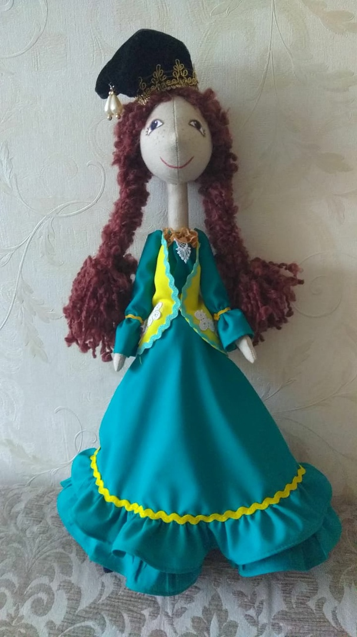
Муса Джалиль «Мой пес»
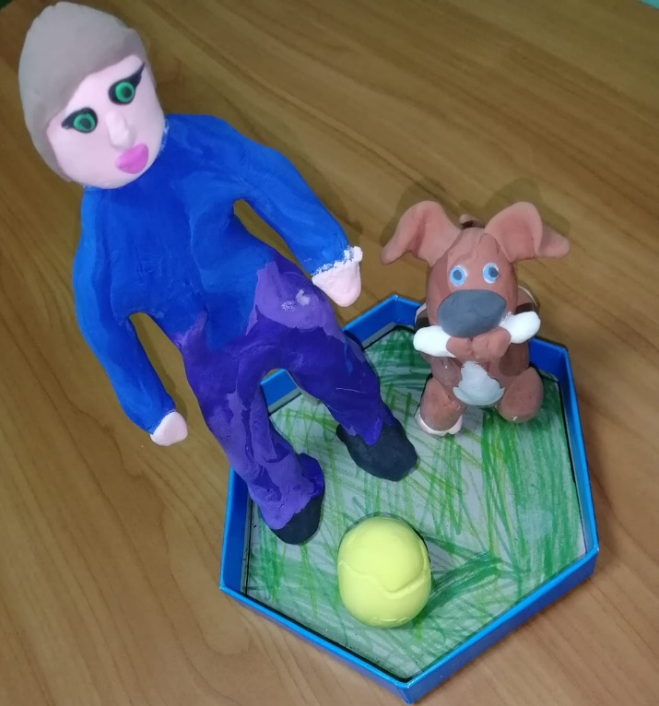

«Красная ромашка»
